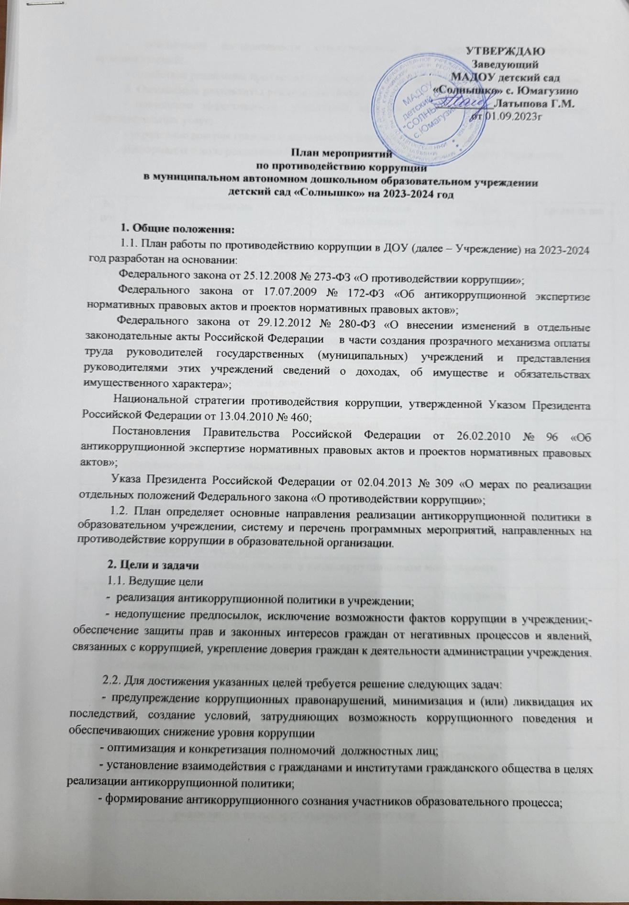

План мероприятий
по противодействию коррупции
в муниципальном автономном дошкольном образовательном учреждении
детский сад «Солнышко» на 2023-2024 год

1. Общие положения:
1.1. План работы по противодействию коррупции в ДОУ (далее – Учреждение) на 2023-2024 год разработан на основании:
Федерального закона от 25.12.2008 № 273-ФЗ «О противодействии коррупции»;
Федерального закона от 17.07.2009 № 172-ФЗ «Об антикоррупционной экспертизе нормативных правовых актов и проектов нормативных правовых актов»;
Федерального закона от 29.12.2012 № 280-ФЗ «О внесении изменений в отдельные законодательные акты Российской Федерации в части создания прозрачного механизма оплаты труда руководителей государственных (муниципальных) учреждений и представления руководителями этих учреждений сведений о доходах, об имуществе и обязательствах имущественного характера»;
Национальной стратегии противодействия коррупции, утвержденной Указом Президента Российской Федерации от 13.04.2010 № 460;
Постановления Правительства Российской Федерации от 26.02.2010 № 96 «Об антикоррупционной экспертизе нормативных правовых актов и проектов нормативных правовых актов»;
Указа Президента Российской Федерации от 02.04.2013 № 309 «О мерах по реализации отдельных положений Федерального закона «О противодействии коррупции»;
1.2. План определяет основные направления реализации антикоррупционной политики в образовательном учреждении, систему и перечень программных мероприятий, направленных на противодействие коррупции в образовательной организации.
2. Цели и задачи
1.1. Ведущие цели
- реализация антикоррупционной политики в учреждении;
- недопущение предпосылок, исключение возможности фактов коррупции в учреждении;- обеспечение защиты прав и законных интересов граждан от негативных процессов и явлений, связанных с коррупцией, укрепление доверия граждан к деятельности администрации учреждения.

2.2. Для достижения указанных целей требуется решение следующих задач:
- предупреждение коррупционных правонарушений, минимизация и (или) ликвидация их последствий, создание условий, затрудняющих возможность коррупционного поведения и обеспечивающих снижение уровня коррупции
- оптимизация и конкретизация полномочий должностных лиц;
- установление взаимодействия с гражданами и институтами гражданского общества в целях реализации антикоррупционной политики;
- формирование антикоррупционного сознания участников образовательного процесса;
- обеспечение неотвратимости ответственности за совершение коррупционных правонарушений;
- содействие реализации прав граждан на доступ к информации о деятельности учреждения.
3. Ожидаемые результаты реализации Плана
- повышение эффективности управления, качества и доступности предоставляемых образовательных услуг;
- укрепление доверия граждан к деятельности администрации учреждения.
Информация о ходе реализации Плана размещается на официальном сайте Учреждения
ПЛАН МЕРОПРИЯТИЙ
по противодействию коррупции на 2023-2024 год

№ п/п | Мероприятия | Ответственные исполнители | Срок выполнения | примечание
1. Организационные мероприятия
1.1. | Анализ качества реализации «Плана работы по противодействию коррупции в ДОУ на 2023 год» | Заведующий, члены Комиссии по урегулированию споров между участниками образовательных отношений | IV квартал 2023 года
1.2. | Разработка и утверждение «Плана работы по противодействию коррупции в ДОУ на 2023-2024 год» | Заведующий | сентябрь
1.3. | Экспертиза действующих локальных нормативных актов учреждения на наличие коррупционной составляющей | Заведующий | Постоянно
1.4. | Анализ и уточнение должностных обязанностей работников, исполнение которых в наибольшей мере подвержено риску коррупционных проявлений | Заведующий | Сентябрь
2. Отчёты, участие в антикоррупционном мониторинге
2.1. | Представление информационных материалов и сведений по показателям мониторинга | Заведующий | По запросам
2.2. | Предоставление сведений о доходах, об имуществе и обязательствах имущественного характера руководителем учреждения Учредителю | Заведующий | Апрель
3. Организация взаимодействия с правоохранительными органами

3.1 | Обмен информацией в рамках взаимодействия в объёме компетенции | Заведующий | Постоянно
4. Антикоррупционная пропаганда и информационное обеспечение
реализации антикоррупционной политики

4.1 | Рассмотрение в соответствии с действующим законодательством обращений граждан, содержащих сведения о коррупции по вопросам, находящимся в компетенции администрации учреждения | Заведующий | По факту обращения
4.2. | Подготовка и размещение на официальном сайте в сети Интернет информационных материалов о ходе реализации антикоррупционной политики, ведение на официальном сайте ДОУ странички «Противодействие коррупции» | Заведующий | Постоянно
4.3. | Размещение на информационных стендах ДОУ контактных телефонов горячих линий, мини-плакатов социальной рекламы, направленных на профилактику коррупционного поведения | Заведующий хозяйством | В течение года
5.Организация взаимодействия с воспитанниками, родителями и общественностью

5.1. | Размещение на официальном сайте учреждения отчета о проведении самообследования, ПФХД и муниципального задания с отчётом об их исполнении | Заведующий | Апрель  Январь
5.2. | Проведение социологического исследования среди родителей по теме «Удовлетворённость потребителей качеством образовательных услуг» | Старший воспитатель | Ноябрь,  март
5.3. | Осуществление личного приёма граждан администрацией учреждения | Заведующий | Вторник, четверг
5.4. | Обеспечение соблюдения порядка административных процедур по приёму и рассмотрению жалоб и обращений граждан | Заведующий | Постоянно
5.5. | Экспертиза жалоб и обращений граждан, поступающих через информационные каналы связи (электронная почта, телефон, гостевая книга сайта) на предмет установления фактов проявления коррупции должностными лицами учреждения | Заведующий | По мере поступления обращений
5.6 | Изготовление памяток для родителей | Старший воспитатель | В течение года
5.7. | Общегрупповые родительские собрания с включением следующих вопросов:  -Основные конституционные права и обязанности граждан  -Законодательство РФ об образовании  -Ответственность несовершеннолетних.  -Защита прав ребёнка. | Заведующий, Старший воспитатель | Согласно Годовому плану работы
6. Правовое просвещение и повышение антикоррупционной компетентности работников

6.1. | Мониторинг изменений действующего законодательства в области противодействия коррупции | Заведующий | В течение года
6.2 | Рассмотрение вопросов исполнения законодательства о борьбе с коррупцией на совещаниях при заведующем, общих собраниях работников, педагогических советах | Заведующий  Старший воспитатель | В течение года
7. Осуществление контроля финансово-хозяйственной и образовательной деятельности
в целях предупреждения коррупции

7.1. | Осуществление контроля за соблюдением требований, установленных Федеральным законом от 05.04.2013 № 44-ФЗ «О контрактной системе в сфере закупок товаров, работ, услуг для обеспечения государственных и муниципальных нужд» | Заведующий, главный бухгалтер | В течение года
7.2. | Осуществление контроля за целевым использованием бюджетных средств | Заведующий,  главный бухгалтер | В течение года
8.Обеспечение контроля за качеством предоставляемых гос. услуг в электронном виде

8.1. | Проведение анкетирования родителей (законных представителей) | Заведующий, старший воспитатель | В течение года

